**非凡的数学家—阿贝尔**

高二数学组 王娓

1. **课程教学思路**

本节课从“穷人孩子多奇志、敢于着手解难题、分文全无进大学、漂洋过海求学问、渺茫回家转、送炭已太迟、对后来数学家的影响、对阿贝尔的纪念”八个方面对阿贝尔坎坷的一生，对科学做出的卓越贡献，以及对后来数学家的影响等进行了介绍。尊敬阿贝尔伟大的才能的同时，也应该学习阿贝尔客服一切困难进行科学研究的态度，以及他纯洁的品质、高尚的心灵、少有的谦虚都是值得学生学习。

1. **教学过程**

**1.穷人孩子多奇志**

阿贝尔（Niels Henrik Abel，1802年8月5日─1829年 4月 6日）是十九世纪挪威出现的最伟大数学家。他的父亲是挪威克里斯蒂安桑主教区芬杜小村庄的牧师，全家生活在穷困之中。在1815年，当他进入了奥斯陆的一所天主教学校读书.在最初的两年,他们兄弟的成绩还不错,可是后来教师枯燥的教学方式,高压的手法,使得他们兄弟的成绩下降了.1817年是阿贝尔一生 的转折点.他的数学才华便显露出来。经他的老师霍姆伯的引导下，他学习了不少当时的名数学家的著作，包括：牛顿、欧拉、拉格朗日及高斯等。他不单了解他们的理论，而且可以找出他们一些微小的漏洞。

1820年，阿贝尔的父亲去世，照顾全家七口的重担突然交到他的肩上。虽然如此，1821年阿贝尔透过霍姆伯的补助，仍可进入奥斯陆的克里斯蒂安尼亚大学，即奥斯陆大学就读，於1822年获大学预颁学位，并由霍姆伯的资助下继续学业。在学校里，他几乎全是自学，同时花大量时间作研究。

**2.敢于着手解难题**

阿贝尔在学校最后两年时间里，以“初生牛犊不伯虎”的姿态猛攻一些尚未解决的最深奥的数学问题，尤其是如何求解五次方程问题吸引着他．他注意博采众家之长，在研读拉格朗日、高斯关于方程论著作的基础上，按高斯对二项方程的处理方法，着手探讨了高次方程的可解性问题．最初，他自认为解五次方程已获成功．霍尔姆博与奥斯陆大学教授C·汉森丁(Hansteen)两人都看不出所以然，又找不出论证中的破绽．而在奥斯陆没有一个科学刊物可以发表它．后来，只好把这篇文章寄给丹麦数学家F·德根(Degen)，请求他帮助在丹麦科学院出版．

德根教授也没有发现论证本身的任何错误，只是要求阿贝尔用例子说明他的方法，并建议他把精力放到椭圆积分的研究上去．阿贝尔获悉德根的答复后，立即着手构造五次方程解的例子．但结果失望地发现，他的方法是错误的．另外，他还接受了德根关于搞椭圆积分的建议，不多几年内就基本完成了他关于椭圆函数的理论**．**

**3.身无分文进大学**

1821年秋，阿贝尔在一些教授资助下进入了奥斯陆大学．大学期间，他的数学几乎全是自学的，并把主要精力用在进一步研究上，他写出了许多有价值的论文．1823年，他完成了一篇题为“用定积分解某些问题” 中首次给出了积分方程的解，这是历史上出现最早的积分方程，但较长时期没有引起人们的重视．1822—1823年冬，他还写了一篇关于函数表达式积分的长篇论文，提交给大学委员会．后来，竟被学校当局弄丢了．

1823年初夏，阿贝尔在热心的S．拉斯穆森(Rasmussen)教授资助下，有幸去哥本哈根拜见德根及其他数学家．德根对他很赏识，并对他的研究给予指导．他返回奥斯陆后，又重新考虑了五次方程解的问题．这次他采取了相反的观点，终于获得成功．1824年，他证明了五次或五次以上的代数方程没有一般的用根式求解的公式．该证明写进了“论代数方程——证明一般五次方程的不可解性”的著名论文中，从而结束了一般代数方程求根式通解的企图．他深知其结果的重要性，决定先以小册子形式自费出版它．为了节省经费，他把小册子压缩到6页，叙述很简洁，以致许多学者难以读懂．“数学王子”高斯也不相信一个青年能用这么短的篇幅，解决连他本人都尚未解决的难题．总之，这篇论文在当时没有得到任何一位外国数学家的重视．

**4.漂洋过海求学问**

1825年，阿贝尔大学毕业，社会没有给这位天才提供用武之地．他决定申请经费出国，继续深造和谋求职位．1825年夏季，他先到了德国柏林．这期间，他结识了一位很有影响的工程师A．L．克雷尔(Crelle)．这是阿贝尔一生中第二个对他的研究事业有极大帮助的人．克雷尔虽不是很强的数学家，但对数学有浓厚的兴趣．在阿贝尔建议及朋友的赞助下，克雷尔于1826年创办了著名的数学刊物《纯粹与应用数学杂志》(Journal für die Reineund Angewandte Mathematik)，后被称为克雷尔杂志．它的第一卷刊登了7篇阿贝尔的文章，其中有关于一般五次方程不能用根式求解的证明．克雷尔杂志头三卷共发表了他的22篇包括方程论、无穷级数、椭圆函数等方面的开创性论文．从此，欧洲大陆数学家才开始注意他的工作．

1826年7月，阿贝尔从柏林来到巴黎，遇见了A．M．勒让德(Legendre)和A．L．柯西(Cauchy)等著名数学家．他写了一篇题为“关于一类极为广泛的超越函数的一个一般性质”的文章，于1826年10月30日提交给法国科学院，不幸未得到重视．当时科学院的秘书J．B．J．傅里叶(Fourier)读了论文的引言，然后委托勒让德和柯西对论文作出评价，柯西是主要负责人．这篇论文很长而且难懂，因为它包含了许多新概念．柯西把它放在一边，醉心于自己的工作．勒让德也把它忘了．事实上，这篇论文直到阿贝尔去世后的1841年才发表．

1826年底，阿贝尔回到柏林．不久，他染上了肺结核病．克雷尔帮助了他，请他担任克雷尔杂志的编辑，同时为他谋求教授职位，但未获得成功．

5.渺茫回家转

1827年5月20日，阿贝尔回到奥斯陆．回国后更失望，仍然没有找到职位的希望，他不得不靠作家庭教师维生．在贫病交迫、茹苦含辛的逆境中，他并没有倒下去，仍在坚持研究，取得了许多重大成果．他写下了一系列关于椭圆函数的文章，发现了椭圆函数的加法定理、双周期性，并引进了椭圆函数的反演．正是这些重大发现才使欧洲数学家们认识到他的价值．1828年9月，四名法国科学院院士上书给挪威国王，请他为这位天才安排一个合适的职位．

**6.送炭已太迟**

勒让德在1829年2月25日科学院会议上，也对阿贝尔及其工作大加称赞．同年4月6日，阿贝尔怀着强烈的求生欲望和继续为科学事业做贡献的理想，在病魔侵袭的忧伤中，与世长辞了．就在他去世两天后，克雷尔来信通知他已被柏林大学任命为数学教授．此后荣誉和褒奖接踵而来，1830年6月28日，他和C．G．J．雅可比(Jacobi)共同获得了法国科学院大奖．

**7.阿贝尔对后来数学家的影响**

法国数学家厄米特（Hermite 1822—1901）在谈到阿贝尔的贡献时曾说过：“阿贝尔留下的工作，可以使以后的数学家足够忙碌150年！”他的这句话并不夸大。

勒让得晚年忙于完成他的关于椭圆函数理论的巨著。在1832年全部完成后，他把这巨著送了一部给德国的克勒要求批评，他并附上了一封信，其中有这样一句话：“你将会看到，利用了阿贝尔漂亮的定理，我已经成功创造了一门新的数学理论——这个我称为超椭圆函数论。它们比椭圆函数更一般，可是却有密切的关系。我感到很高兴能够用它来说明阿贝尔发现的那卓越定理的价值来表示对阿贝尔天才的尊敬，这定理或者可以说是阿贝尔的纪念碑。”

可是雅可比并不同意勒让得的命名超椭圆函数论，他认为应该称为阿贝尔函数论（Theory of Abelian functions）因为这一类函数是阿贝尔第一次引进分析学里来。雅可比认为：“阿贝尔的定理以没有计算的简单形式，表达了最深入和效果远大的数学思想。我们认为这是我们这个时代最伟大的数学发现，只有靠以后深入的研究，可能还需要一些时间，才可以完全明了它所包含的其他意义。”

**8.对阿贝尔的纪念**

翻开近世数学的教科书和专门著作，阿贝尔这个名字是屡见不鲜的：阿贝尔积分、阿贝尔函数、阿贝尔积分方程、阿贝尔群、阿贝尔级数、阿贝尔部分和公式、阿贝尔基本定理、阿贝尔极限定理、阿贝尔可和性，等等。很少几个数学家能使自己的名字同近世数学中这么多的概念和定理联系在一起。然而这位卓越的数学家却是一个命途多舛的早夭者，只活了短短的27年。尤其可悲的是，在他生前社会并没有给他的才能和成果以公正的承认。

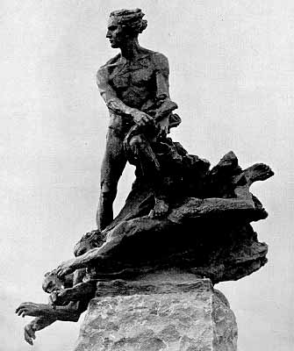

在挪威首都奥斯陆有一尊阿贝尔的雕像，这是一个大无畏的青年的形象，他的脚下踩着两个怪物——分别代表五次方程和椭圆函数。此雕像由挪威著名雕塑家古斯塔夫·维格兰(Gustav Vigeland 1869一1943)创作的。

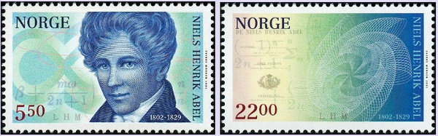

2002年6月5日，挪威邮政为这位天才数学家诞辰200周年发行一套两枚由斯维尔·莫尔肯设计的纪念邮票，第一枚邮票上的肖像来源于1826年画家约翰·戈毕茨为他所作的肖像画，原作现在收藏于奥斯陆大学。第二枚表现了根据他的椭圆函数论所描绘出的曲线。

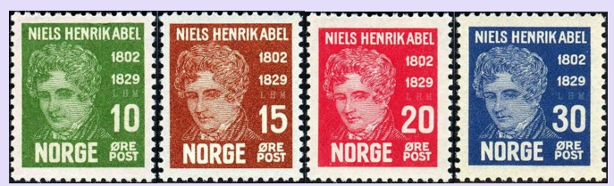

挪威1929年4月6日发行

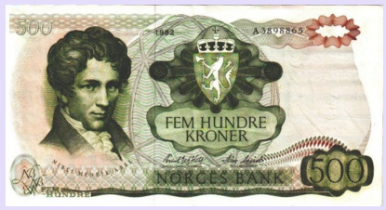

**挪威第五套纸币(1982版 500克朗）上的阿贝尔肖像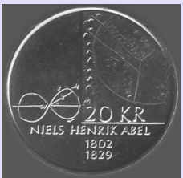挪威2002年8月5日发行阿贝尔诞辰200周年铜币。**

2003年，一项专门为数学家设立的、奖金额近80万美元的阿贝尔奖将在挪威奥斯陆颁发，今天在此间出席国际数学联盟成员国代表大会的奥斯陆大学数学系教授斯托默宣布了这一消息。

在此之前，国际数学界的最高荣誉是从1936年开始颁发的菲尔茨奖。菲尔茨奖每四年一度，获奖者取得得奖成果时的年龄不得超过40岁，到目前为止仅有42位数学家获此殊荣，奖金额却只有阿贝尔奖的二百分之一——1500美元。

“阿贝尔的全部著作镌刻着无比的创造天才和非凡的、有时是惊人的思维力量，如果考虑到这位作者的年龄，就更令人惊叹不已了．我们看到，他能够以一种不可抵抗的力量，透过一切障碍，向下深入到问题的本质上，以不可想象的能量向它进攻；又能够从上面来考虑问题，高高地翱翔于问题的目前状态之上，所有的困难在这个天才的无敌的攻击之下，都化为乌有．……然而，阿贝尔赢得人们的尊敬和无限怀念不仅是因为他的伟大的才能，而且由于他纯洁的品质和高尚的心灵，以及少有的谦虚，这些非凡的品德使得他作为一个人来说也同他的天才一样被人们所珍爱”．